|  |
| --- |
| **МЕЖЕВОЙ ПЛАН** |
| **Общие сведения о кадастровых работах** |
| **1. Межевой план подготовлен в результате выполнения кадастровых работ в связи с:** |
| уточнением местоположения границ и площади земельного участка с кадастровым номером  36:25:3100003:79,  расположенного: Воронежская обл, р-н Рамонский, с Сенное, ул Механизаторов, 2-а |
| **2. Цель кадастровых работ:** |
| - |
| **3. Сведения о заказчике кадастровых работ:**  *Болдырихина Разиля Гайзулловна*  *СНИЛС 079-075-622-97* |
| (фамилия, имя, отчество (при наличии отчества) физического лица, страховой номер индивидуального лицевого счета (при наличии), полное наименование юридического лица, органа государственной власти, органа местного самоуправления, иностранного юридического лица с указанием страны его регистрации (инкорпорации)) |
| **4. Сведения о кадастровом инженере:** |
| Фамилия, имя, отчество (последнее - при наличии): *Наумова Ольга Александровна* |
| № регистрации в государственном реестре лиц, осуществляющих кадастровую деятельность: *9246* |
| Страховой номер индивидуального лицевого счета в системе обязательного пенсионного страхования Российской Федерации (СНИЛС) *035-143-309-14* |
| Контактный телефон: *8(473) 255-53-72, 8-951-540-72-04* |
| Почтовый адрес и адрес электронной почты, по которым осуществляется связь с кадастровым инженером: 394055, г. Воронеж, ул. Домостроителей, д.51, кв.58, naumovao.2011@mail.ru |
| Сокращенное наименование юридического лица, если кадастровый инженер является работником юридического лица: *ООО НПП «Компьютерные Технологии»* |
| Договор на выполнение кадастровых работ *от "02"августа 2017 г. N18/КТ* |
| Наименование саморегулируемой организации кадастровых инженеров, членом которой является кадастровый инженер *Ассоциация СРО "ОПКД"* |
| Дата подготовки межевого плана «____»_______________ 2017г. |

|  |  |  |  |  |  |  |  |  |  |  |  |  |  |
| --- | --- | --- | --- | --- | --- | --- | --- | --- | --- | --- | --- | --- | --- |
| **Исходные данные** | | | | | | | | | | | | | |
| **1. Перечень документов, использованных при подготовке межевого плана** | | | | | | | | | | | | | |
| **№ п/п** | | | **Наименование документа** | | | | | **Реквизиты документа** | | | | | |
| **1** | | | **2** | | | | | **3** | | | | | |
| 1. | | | Кадастровый план территории | | | | | №36/исх/17-137031 от 07.03.2017 г. | | | | | |
| 2. | | | Выписка из ЕГРН | | | | | № 99/2017/26778406 от 01.09.2017 г.  № 99/2017/24318158 от 03.08.2017 г.  № 99/2017/24345559 от 03.08.2017 г. | | | | | |
| 3. | | | Выписка координат пунктов ОМС | | | | | №239 от 31.07.2017г. | | | | | |
| **2. Сведения о геодезической основе, использованной при подготовке межевого плана**  **Система координат СК кадастрового округа** | | | | | | | | | | | | | |
| **№ п/п** | **Название пункта и тип знака геодезической сети** | | | **Класс**  **геодезической сети** | | **Координаты, м** | | | | **Сведения о состоянии на «08» 08.2017г.** | | | |
| **Х** | | | **Y** | **наружного знака пункта** | | **центра**  **знака** | **марки** |
| **1** | **2** | | | **3** | | **4** | | | **5** | **6** | | **7** | **8** |
| 1 | КТ-87; | | | 4 | | 560633.99 | | | 1307740.51 | сохранился | | сохранился | сохранился |
| 2 | КТ-89; | | | 4 | | 560690.97 | | | 1307878.33 | сохранился | | сохранился | сохранился |
| 3 | КТ-90; | | | 4 | | 560713.30 | | | 1307982.10 | сохранился | | сохранился | сохранился |
| **3. Сведения о средствах измерений** | | | | | | | | | | | | | |
| **№ п/п** | | **Наименование прибора**  **(инструмента, аппаратуры)** | | | **Сведения об утверждении типа измерений** | | | | | | **Реквизиты свидетельства о поверке прибора**  **(инструмента, аппаратуры)** | | |
| **1** | | **2** | | | **3** | | | | | | **4** | | |
| 1 | | GNSS - приёмник спутниковый  геодезический двухчастотный  Trimble R8 GNSS | | | зарегистрирован в Государственном  реестре средств измерений за  № 33967-07 | | | | | | № 012343,  действительно до  17 января 2018 года | | |
| 2 | | Аппаратура геодезическая  потребителей спутниковых  навигационных систем ГЛОНАСС и GPS Trimble R7GNSS | | | зарегистрирован  в Государственном реестре  средств измерений за  № 37145-08 | | | | | | № 012342  действительно  до 17.01.2018 г. | | |
| **4. Сведения о наличии объектов недвижимости на исходных земельных участках** | | | | | | | | | | | | | |
| **№ п/п** | | | **Кадастровый номер**  **земельного участка** | | | | **Кадастровые или иные номера объектов недвижимости, расположенных на земельном участке** | | | | | | |
| **1** | | | **2** | | | | **3** | | | | | | |
| - | | | - | | | | - | | | | | | |
| **5. Сведения о частях исходных или уточняемых земельных участков** | | | | | | | | | | | | | |
| **№ п/п** | | | **Кадастровый номер**  **земельного участка** | | | | **Учетные номера частей земельного участка** | | | | | | |
| **1** | | | **2** | | | | **3** | | | | | | |
| - | | | - | | | | - | | | | | | |

|  |  |  |  |  |  |  |  |  |  |
| --- | --- | --- | --- | --- | --- | --- | --- | --- | --- |
| **Сведения о выполненных измерениях и расчетах** | | | | | | | | | |
| **1. Метод определения координат характерных точек границ земельных участков и их частей** | | | | | | | | | |
| **№ п/п** | **Кадастровый номер или обозначение**  **земельного участка, частей земельного участка** | | | | | | **Метод определения координат** | | |
| **1** | **2** | | | | | | **3** | | |
| 1 | 36:25:3100003:79 | | | | | | Спутниковых геодезических измерений | | |
| **2. Точность определения положения характерных точек границ земельных участков** | | | | | | | | | |
| **№ п/п** | **Кадастровый номер или обозначение**  **земельного участка** | | | | **Формулы, примененные для расчета средней квадратической погрешности положения характерных точек границ (Мt), м** | | | | |
| **1** | **2** | | | | **3** | | | | |
| 1 | 36:25:3100003:79 | | | | Mt = 0.10 | | | | |
| **3. Точность определения положения характерных точек границ частей земельных участков** | | | | | | | | | |
| **№ п/п** | **Кадастровый номер или обозначение**  **земельного участка** | | | **Учетный номер или обозначение части** | | | | **Формулы, примененные для расчета средней квадратической погрешности положения характерных точек границ (Мt), м** | |
| **1** | **2** | | | **3** | | | | **4** | |
| **⎯** | **⎯** | | | **⎯** | | | | **⎯** | |
| **4. Точность определения площади земельных участков** | | | | | | | | | |
| **№ п/п** | **Кадастровый номер или обозначение**  **земельного участка** | | **Площадь (Р), м2** | | | **Формулы, примененные для расчета предельно допустимой погрешности определения площади земельного участка (∆Р), м2** | | | |
| **1** | **2** | | **3** | | | **4** | | | |
| 1 | 36:25:3100003:79 | | 1200 | | | ∆Р = 2Mt√P=  =2*0.10*√1200=7 | | | |
| **5. Точность определения площади частей земельных участков** | | | | | | | | | |
| **№ п/п** | **Кадастровый номер или обозначение**  **земельного участка** | **Учетный номер или обозначение части** | | | | **Площадь (Р), м2** | | | **Формулы, примененные для расчета предельной допустимой погрешности определения площади части земельного участка (∆Р), м2** |
| **1** | **2** | **3** | | | | **4** | | | **5** |
| **⎯** | **⎯** | **⎯** | | | | **⎯** | | | **⎯** |

| **Сведения об уточняемых земельных участках** | | | | | | | | | | | | | |
| --- | --- | --- | --- | --- | --- | --- | --- | --- | --- | --- | --- | --- | --- |
| **1. Сведения о характерных точках границы уточняемого земельного участка с кадастровым номером 36:25:3100003:79** | | | | | | | | | | | | | |
| **Зона № 1** | | | | | | | | | | | | | |
| **Обозначение**  **характерных**  **точек границ** | | | **Существующие координаты, м** | | | | **Уточненные**  **координаты, м** | | | **Средняя квадратическая погрешность**  **положения характерной точки (Mt), м** | | | **Описание**  **закрепления**  **точки** |
| **Х** | | **Y** | | **Х** | **Y** | |
| **1** | | | **2** | | **3** | | **4** | **5** | | **6** | | | **7** |
| н1 | | | - | | - | | 560464.53 | 1307845.18 | | 0.10 | | | - |
| н2 | | | - | | - | | 560490.60 | 1307903.69 | | 0.10 | | | - |
| н3 | | | - | | - | | 560493.86 | 1307911.56 | | 0.10 | | | - |
| н4 | | | - | | - | | 560479.66 | 1307917.96 | | 0.10 | | | - |
| н5 | | | - | | - | | 560456.93 | 1307869.42 | | 0.10 | | | - |
| н6 | | | - | | - | | 560448.64 | 1307851.71 | | 0.10 | | | - |
| 1 | | | 560450.70 | | 1307850.82 | | 560450.70 | 1307850.82 | | 0.10 | | | - |
| 2 | | | 560461.88 | | 1307846.28 | | 560461.88 | 1307846.28 | | 0.10 | | | - |
| н1 | | | - | | - | | 560464.53 | 1307845.18 | | 0.10 | | | - |
| **2. Сведения о частях границ уточняемого земельного участка с кадастровым номером 36:25:3100003:79** | | | | | | | | | | | | | |
| **Обозначение части границы** | | | | | | **Горизонтальное проложение (S), м** | | | | | **Описание прохождения части**  **границ** | | |
| **от т.** | | **до т.** | | | |
| **1** | | **2** | | | | **3** | | | | | **4** | | |
| н1 | | н2 | | | | 64.06 | | | | |  | | |
| н2 | | н3 | | | | 8.52 | | | | |  | | |
| н3 | | н4 | | | | 15.58 | | | | |  | | |
| н4 | | н5 | | | | 53.60 | | | | |  | | |
| н5 | | н6 | | | | 19.55 | | | | |  | | |
| н6 | | 1 | | | | 2.24 | | | | |  | | |
| 1 | | 2 | | | | 12.07 | | | | |  | | |
| 2 | | н1 | | | | 2.87 | | | | |  | | |
| **3. Общие сведения об уточняемом земельном участке с кадастровым номером 36:25:3100003:79** | | | | | | | | | | | | | |
| **№ п/п** | **Наименование характеристик земельного участка** | | | | | | | | | | | **Значение характеристики** | |
| **1** | **2** | | | | | | | | | | | ***3*** | |
| 1 | Площадь земельного участка ± величина погрешности определения площади **(Р±ΔР), м2** | | | | | | | | | | | 1200±7 | |
| 2 | Площадь земельного участка по сведениям Единого государственного реестра недвижимости **(Ркад), м2** | | | | | | | | | | | 1200 | |
| 3 | Оценка расхождения **Р** и **Ркад (Р-Ркад), м2** | | | | | | | | | | | 0 | |
| 4 | Предельный минимальный и максимальный размер земельного участка (**Рмин**) и (**Рмакс**), **м2** | | | | | | | | | | | - | |
| 5 | Кадастровый номер или иной номер объекта недвижимости, расположенного на земельном участке | | | | | | | | | | | - | |
| 6 | Иные сведения | | | | | | | | | | | *-* | |
| **4. Сведения о земельных участках, смежных с уточняемым земельным участком с**  **кадастровым номером 36:25:3100003:79** | | | | | | | | | | | | | |
| **Обозначение характерной точки или части границы** | | | | **Кадастровые номера земельных участков, смежных с уточняемым земельным участком** | | | | | **Сведения о правообладателях смежных земельных участков** | | | | |
| **1** | | | | **2** | | | | | **3** | | | | |
| **1** | | | | **2** | | | | | **3** | | | | |
| н4-н5 | | | | 36:25:3100005:3 | | | | | Правообладатель: Кочетов Владимир Иванович;  Вид права: собственность;  Адрес для связи с правообладателем: 394030, г. Воронеж, ул. Революции 1905г, дом 42, кв. 126 | | | | |

| **Сведения об уточняемых земельных участках** | | | | | | | | | | | | | |
| --- | --- | --- | --- | --- | --- | --- | --- | --- | --- | --- | --- | --- | --- |
| **1. Сведения о характерных точках границы уточняемого земельного участка с кадастровым**  **номером 36:25:3100005:3** | | | | | | | | | | | | | |
| **Зона № 1** | | | | | | | | | | | | | |
| **Обозначение**  **характерных**  **точек границ** | | | **Существующие координаты, м** | | | | **Уточненные**  **координаты, м** | | | **Средняя квадратическая погрешность**  **положения характерной точки (Mt), м** | | | **Описание**  **закрепления**  **точки** |
| **Х** | | **Y** | | **Х** | **Y** | |
| **1** | | | **2** | | **3** | | **4** | **5** | | **6** | | | **7** |
| н1 | | | - | | - | | 560456.93 | 1307869.42 | | 0.10 | | | - |
| 1 | | | 560466.43 | | 1307864.32 | | - | - | | - | | | - |
| н2 | | | - | | - | | 560479.66 | 1307917.96 | | 0.10 | | | - |
| 2 | | | 560491.26 | | 1307917.63 | | - | - | | - | | | - |
| 3 | | | 560500.10 | | 1307936.20 | | - | - | | - | | | - |
| н3 | | | - | | - | | 560490.86 | 1307941.32 | | 0.10 | | | - |
| 4 | | | 560481.40 | | 1307946.28 | | - | - | | - | | | - |
| н4 | | | - | | - | | 560472.14 | 1307951.48 | | 0.10 | | | - |
| 5 | | | 560470.98 | | 1307924.39 | | - | - | | - | | | - |
| н5 | | | - | | - | | 560437.58 | 1307878.64 | | 0.10 | | | - |
| 6 | | | 560447.06 | | 1307873.50 | | - | - | | - | | | - |
| н1 | | | - | | - | | 560456.93 | 1307869.42 | | 0.10 | | | - |
| **2. Сведения о частях границ уточняемого земельного участка с кадастровым номером 36:25:3100005:3** | | | | | | | | | | | | | |
| **Обозначение части границы** | | | | | | **Горизонтальное проложение (S), м** | | | | | **Описание прохождения части**  **границ** | | |
| **от т.** | | **до т.** | | | |
| **1** | | **2** | | | | **3** | | | | | **4** | | |
| н1 | | н2 | | | | 53.60 | | | | | - | | |
| н2 | | н3 | | | | 25.91 | | | | | - | | |
| н3 | | н4 | | | | 21.30 | | | | | - | | |
| н4 | | н5 | | | | 80.62 | | | | | - | | |
| н5 | | н1 | | | | 21.43 | | | | | - | | |
| **3. Общие сведения об уточняемом земельном участке с кадастровым номером 36:25:3100005:3** | | | | | | | | | | | | | |
| **№ п/п** | **Наименование характеристик земельного участка** | | | | | | | | | | | **Значение характеристики** | |
| **1** | **2** | | | | | | | | | | | ***3*** | |
| 1 | Площадь земельного участка ± величина погрешности определения площади **(Р±ΔР), м2** | | | | | | | | | | | 1703±8 | |
| 2 | Площадь земельного участка по сведениям Единого государственного реестра недвижимости **(Ркад), м2** | | | | | | | | | | | 1703 | |
| 3 | Оценка расхождения **Р** и **Ркад (Р-Ркад), м2** | | | | | | | | | | | 0 | |
| 4 | Предельный минимальный и максимальный размер земельного участка (**Рмин**) и (**Рмакс**), **м2** | | | | | | | | | | | - | |
| 5 | Кадастровый номер или иной номер объекта недвижимости, расположенного на земельном участке | | | | | | | | | | | 36:25:3100005:80 | |
| 6 | Иные сведения | | | | | | | | | | | *-* | |
| **4. Сведения о земельных участках, смежных с уточняемым земельным участком с**  **кадастровым номером 36:25:3100005:3** | | | | | | | | | | | | | |
| **Обозначение характерной точки или части границы** | | | | **Кадастровые номера земельных участков, смежных с уточняемым земельным участком** | | | | | **Сведения о правообладателях смежных земельных участков** | | | | |
| **1** | | | | **2** | | | | | **3** | | | | |
| н1-н2 | | | | 36:25:3100003:79 | | | | | Правообладатель: Болдырихина Разиля Гайзулловна;  Вид права: собственность;  Адрес для связи с правообладателем: обл. Воронежская, р-н Рамонский, р.п. Рамонь, ул. С. Паринова, д.23 | | | | |

| **Заключение кадастрового инженера** |
| --- |
| 1. Земельный участок с кадастровым номером 36:25:3100003:79, согласно сведениям ЕГРН внесен как ранее учтенный. На основании выписки из ЕГРН об основных характеристиках и зарегистрированных правах на объект недвижимости (№99/2017/26778406 от 01.09.2017 г.) граница земельного участка не установлена в соответствии с требованиями земельного законодательства. Координатное описание границ в представленных сведениях отсутствует. По материалам проведенных кадастровых работ фактическая площадь участка составляет 1200 кв.м. Для приведения границ земельного участка в соответствие с требованиями земельного законодательства подготовлен межевой план по уточнению границ ранее учтенного земельного участка с кадастровым номером 36:25:3100003:79.  2. В ходе проведения кадастровых работ по межеванию земельного участка и при анализе топографической основы 1:10000, материалов геодезической съемки, выявлено, что земельный участок 36:25:3100003:79 пересекает земельный участок с кадастровым номером 36:25:3100005:3, что отражено на схеме расположения земельных участков, приведенной в данном межевом плане. С целью установления фактического местоположения границ земельного участка с кадастровым номером 36:25:3100005:3, расположенного по адресу Воронежская область, Рамонский р-н, с. Сенное, ул. Нагорная, 18 «а», кадастровым инженером Наумовой Ольгой Александровной был проведен анализ сведений, содержащихся в ЕГРН (Выписка из ЕГРН от 03.08.2017г. № 99/2017/24318158). По данным вышеуказанных сведений ЕГРН:  - данный земельный участок принадлежит Кочетову Владимиру Ивановичу;  - сведения об объекте недвижимости имеют статус «актуальные, ранее учтенные»;  - средняя квадратическая погрешность определения координат характерных точек границ земельного участка равна 0.3 м., что противоречит приложению №1 к «Требованиям к точности и методам определения координат характерных точек границ земельного участка, требования к точности и методам определения координат характерных точек контура здания, сооружения или объекта незавершенного строительства на земельном участке» утвержденные Приказом №90 от 01.03.2016г. Средняя квадратическая погрешность местоположения характерных точек для земельных участков, отнесенных к землям населенных пунктов равна 0.1 м., величина такой погрешности не должна быть ниже значения точности определения координат характерных точек границ земельных участков. Выявлено несоответствие сведений ЕГРН о местоположении границ земельного участка 36:25:3100005:3 их фактическому местоположению. Несоответствие выражается общим смещением учтенных границ по отношению к фактическим по всему периметру земельного участка, что является признаком наличия реестровой ошибки при определении координат поворотных точек границ этого участка.  Поэтому кадастровым инженером было принято решение в одном межевом плане провести уточнение земельного участка с кадастровым номером 36:25:3100003:79 и исправить реестровую ошибку в местоположении границ смежного земельного участка с кадастровым номером 36:25:3100005:3.  3. При изучении данных выписки ЕГРН №99/2017/26778406 от 01.09.2017 г. обнаружена ошибка в кадастровом номере 36:25:3100003:79, а именно земельный участок по адресу Воронежская обл, р-н Рамонский, с Сенное, ул Механизаторов, 2-а фактически расположен в кадастровом квартале №36:25:3100005, в связи с этим в межевом плане подготовленного в форме электронного документа в виде XML-документа в поле <CadastralBlock> указан кадастровый квартал №36:25:3100005, т.е. номер кадастрового квартала, в котором расположен земельный участок полностью в соответствии с приказом Росреестра от 10.07.2015 N П/367 (ред. от 06.04.2016) "Об организации работ по представлению в орган кадастрового учета заявления о кадастровом учете и необходимых для кадастрового учета документов в виде межевого плана земельного участка в форме электронного документа".  4. Исправление реестровой ошибки не изменяет прохождения сложившихся (фактических) межевых границ земельного участка 36:25:3100005:3. Дополнительно к данному межевому плану (в приложении) была представлена схема на топографической основе с указанием фактических границ земельного участка 36:25:3100005:3 и границ того же земельного участка по данным ЕГРН.  5. Также сообщаю что в границах земельного участка с кадастровым номером 36:25:3100005:3 фактически расположен объект капитального строительства (жилой дом) с кадастровым номером 36:25:3100005:80, принадлежащий на праве собственности Кочетову Владимиру Ивановичу согласно выписки из ЕГРН от 03.08.2017г. №99/2017/24345559.  6. Согласно статье 43 пункта 2 Федерального закона от 13.07.2015 № 218 ФЗ (ред. от 29.07.2017 г.) «О государственной регистрации недвижимости», если при государственном кадастровом учете в связи с уточнением местоположения части границ земельного участка, которая одновременно является общей (смежной) частью границ других земельных участков, и (или) изменением площади земельного участка требуется внесение изменений в сведения, содержащиеся в Едином государственном реестре недвижимости, о смежных с ним земельных участках, орган регистрации прав одновременно с осуществлением государственного кадастрового учета вносит соответствующие изменения в сведения, содержащиеся в Едином государственном реестре недвижимости, о местоположении границ (частей границ) и площади указанных смежных земельных участков. При этом представление дополнительных заявлений о государственном кадастровом учете изменений в сведениях, содержащихся в Едином государственном реестре недвижимости, в отношении указанных смежных земельных участков не требуется. В указанном случае местоположение границ земельных участков считается согласованным только при наличии в акте согласования местоположения границ личных подписей всех заинтересованных лиц или их представителей. Граница земельного участка с кадастровым номером 36:25:3100003:79 согласована с правообладателем смежного земельного участка с кадастровым номером 36:25:3100005:3.  7. Согласно Федеральному закону от 24.07.2007 №221-ФЗ «О кадастровой деятельности» ст.39 п.1 Местоположение границ земельных участков подлежит в установленном настоящим Федеральным законом порядке обязательному согласованию (далее - согласование местоположения границ) с лицами, указанными в части 3 настоящей статьи (далее - заинтересованные лица), в случае, если в результате кадастровых работ уточнено местоположение границ земельного участка, в отношении которого выполнялись соответствующие кадастровые работы, или уточнено местоположение границ смежных с ним земельных участков, сведения о которых внесены в Единый государственный реестр недвижимости. Следовательно, с землями неразграниченной государственной собственности и с правообладателями смежных земельных участков, местоположение которых не уточнялось в процессе кадастровых работ согласования не требуется.  8. В соответствии с приказом №921 от 08.12.2015г в реквизите "2" раздела "Исходные данные" указываются сведения о государственной геодезической сети или опорной межевой сети, которые применялись при выполнении кадастровых работ:  1. Система координат;  2. Название пункта и тип знака геодезической сети;  3. Класс геодезической сети;  4. Координаты пунктов;  5. Сведения о состоянии наружного знака пункта.  В данном случае, из-за невозможности отобразить в составе XML "Сведения о состоянии наружного знака пункта, центра пункта и его марки", данная информация прописана в разделе «Заключение кадастрового инженера». № п/п Название пункта и тип знака геодезической сети; Класс геодезической сети; Координаты, м; Сведения о состоянии на 08 августа 2017г.; Х Y; наружного знака пункта; центра знака; марки 1. КТ-87 4кл. 560633.99 1307740.51 сохранился сохранился сохранился; 2. КТ-89 4кл. 560690.97 1307878.33 сохранился сохранился сохранился; 3. КТ-90 4кл. 560713.30 1307982.10 сохранился сохранился сохранился. При проведении геодезических работ использовалась выписка координат пунктов ОМС №239 от 31.07.2017г., полученная из Управления Федеральной службы государственной регистрации, кадастра и картографии по Воронежской области.  9. Кадастровый инженер Наумова Ольга Александровна член Ассоциации Саморегулируемой организации «Объединение профессионалов кадастровой деятельности» (сокращенное наименование – Ассоциация СРО «ОПКД»), номер в государственном реестре саморегулируемых организаций №003 от 08.07.2016г., номер в реестре Ассоциации СРО «ОПКД» 0201, включен в реестр 10.02.2012 г.  10. Кадастровые работы выполнены на основании договора № 18/КТ от 02.08.2017г. |

|  |
| --- |
| **Схема геодезических построений** |
| •  **Условные обозначения:**  - вновь образованная часть границы, сведения о которой достаточны для определения ее местоположения;  КТ-87  - наименование пункта государственной геодезической сети;  - направления геодезических построений при создании съемочного обоснования;  - пункт опорной межевой сети;  - точка съемочного обоснования;  - направления геодезических построений при определении координат характерных точек границ земельного участка;  108 - расстояние от базовой станции до характерной точки границы земельного участка, м. |

|  |
| --- |
| **Схема расположения земельных участков** |
| **Условные обозначения представлены на отдельном листе.** |

|  |
| --- |
| **Схема расположения земельных участков** |
| **УСЛОВНЫЕ ОБОЗНАЧЕНИЯ**  :79- обозначение уточняемого земельного участка;  :3- обозначение уточняемого смежного земельного участка;  :7- обозначение смежного земельного участка  36:25:3100005 - номер кадастрового квартала;  **с. Сенное** - название населенного пункта;  - вновь образованная часть границы, сведения о которой достаточны для определения ее  местоположения;  - существующая часть границы, имеющиеся в ЕГРН сведения о которой достаточны для  определения ее местоположения;  - обозначение границы зоны с особыми условиями использования;  - обозначение границы населенного пункта;  - обозначение границы кадастрового квартала. |

|  |
| --- |
| **Чертеж земельных участков и их частей** |
| **Условные обозначения:**  :79 - обозначение уточняемого земельного участка;  н1 - обозначение новых характерных точек границы земельного участка, сведения о  которых позволяют определить их положение на местности;  1 - обозначение характерных точек границы уточняемого земельного участка;  *1* - обозначение прекращающих существование характерных точек границы уточняемого  земельного участка;    - существующая часть границы, сведения о которой достаточны для определения ее  местоположения;  Масштаб 1:1000  - вновь образованная часть границы, сведения о которой достаточны  для определения ее местоположения. |

|  |
| --- |
| **Чертеж земельных участков и их частей** |
| **Условные обозначения:**  :3 - обозначение уточняемого земельного участка;  н1 - обозначение новых характерных точек границы земельного участка, сведения о  которых позволяют определить их положение на местности;  1 - обозначение характерных точек границы уточняемого земельного участка;  *1* - обозначение прекращающих существование характерных точек границы уточняемого  земельного участка;    - существующая часть границы, сведения о которой достаточны для определения ее  местоположения;  Масштаб 1:1000  - вновь образованная часть границы, сведения о которой достаточны  для определения ее местоположения. |

**Схема расположения земельного участка с кадастровым номером 36:25:3100005:3 на топографической основе**

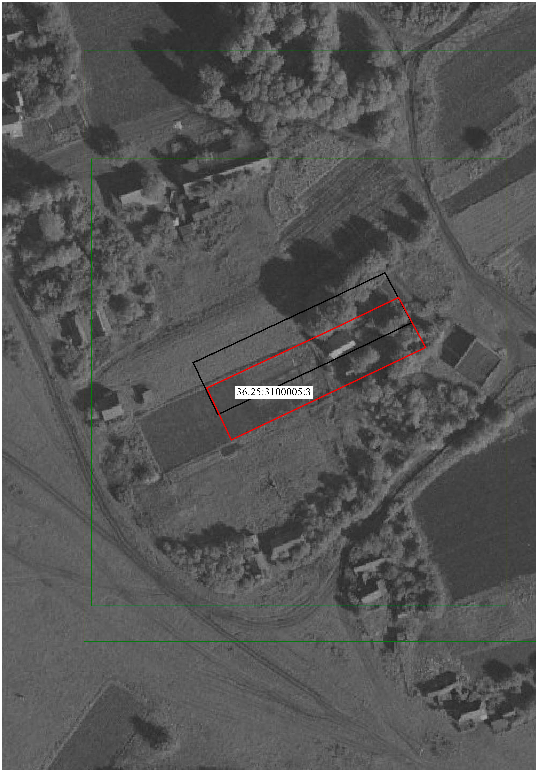

- существующая граница, по данным ЕГРН;

- измененная граница земельного участка.

**Схема расположения земельных участков на топографической основе**

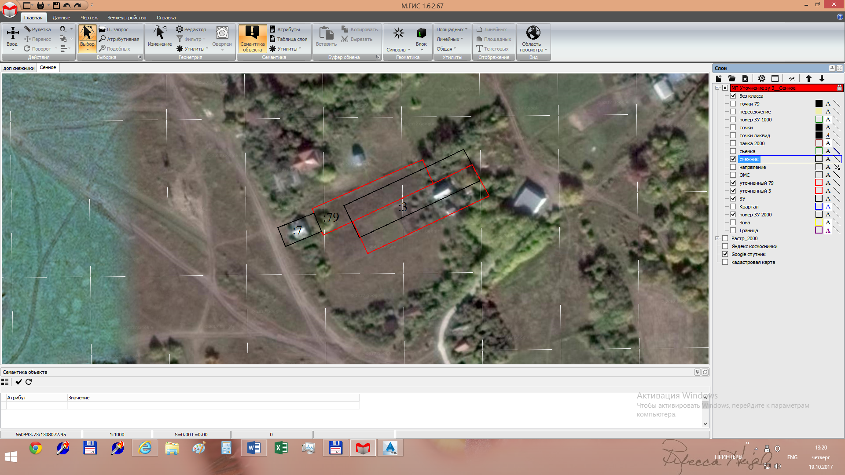

- существующая граница, по данным ЕГРН;

- измененная граница земельного участка.

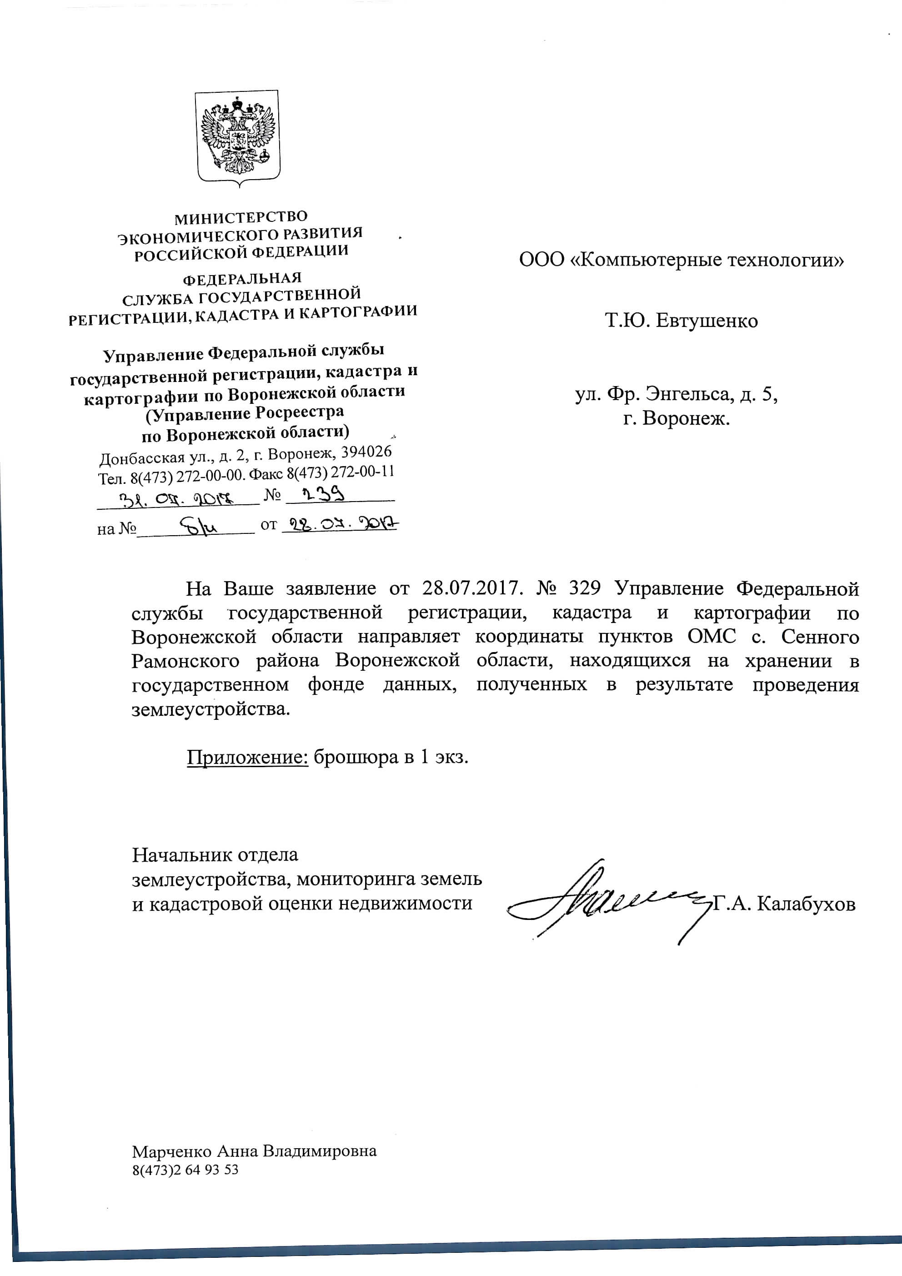

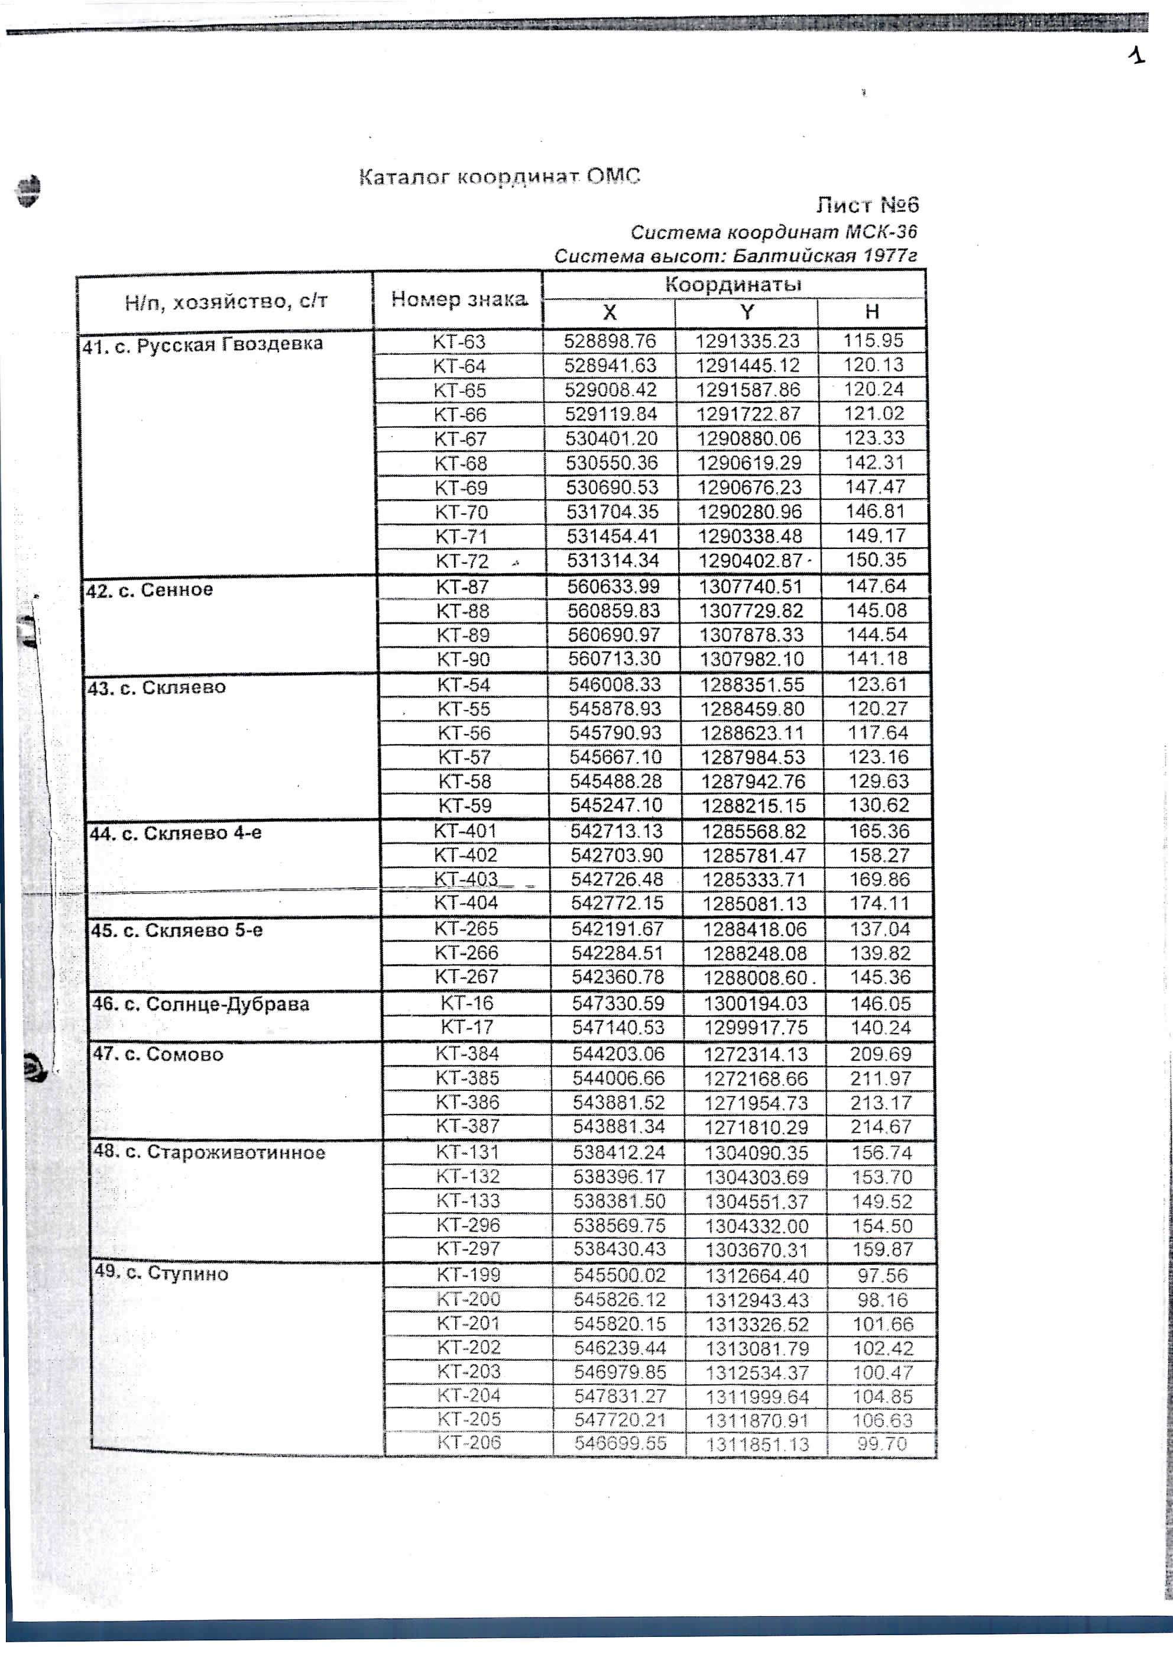

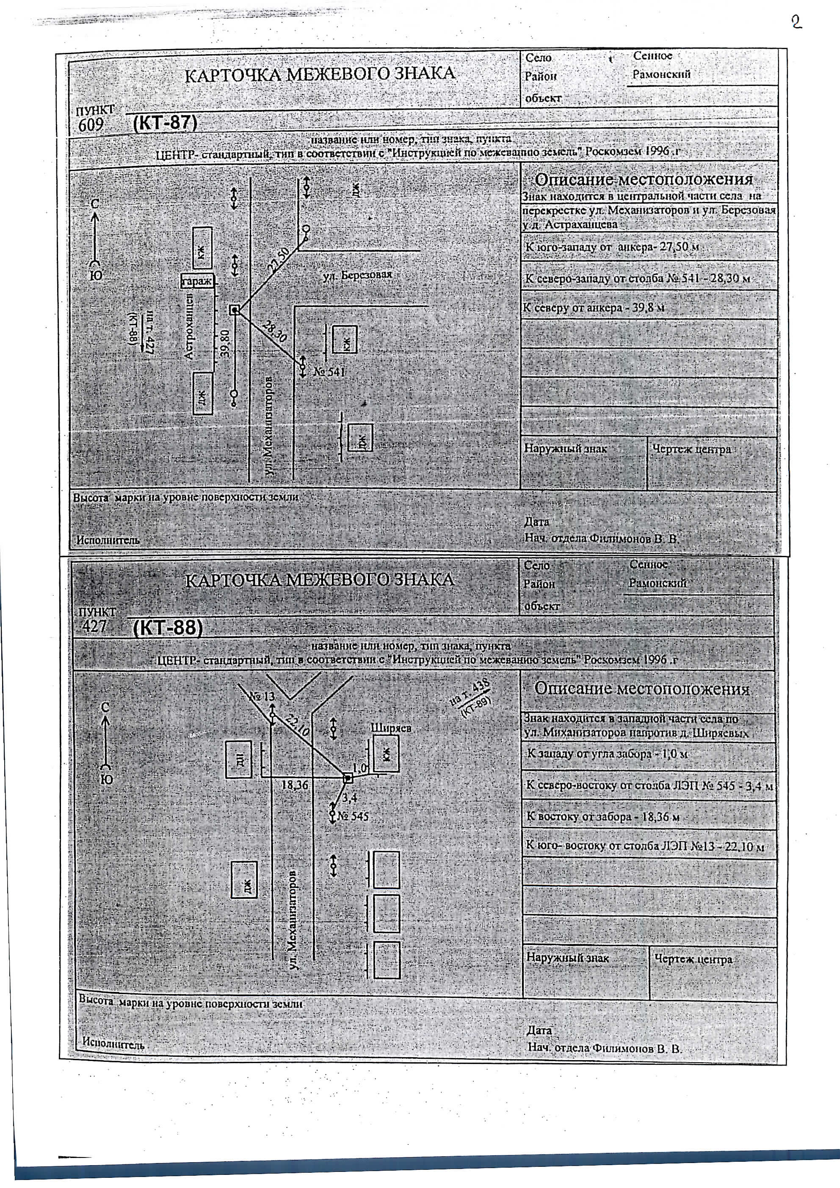

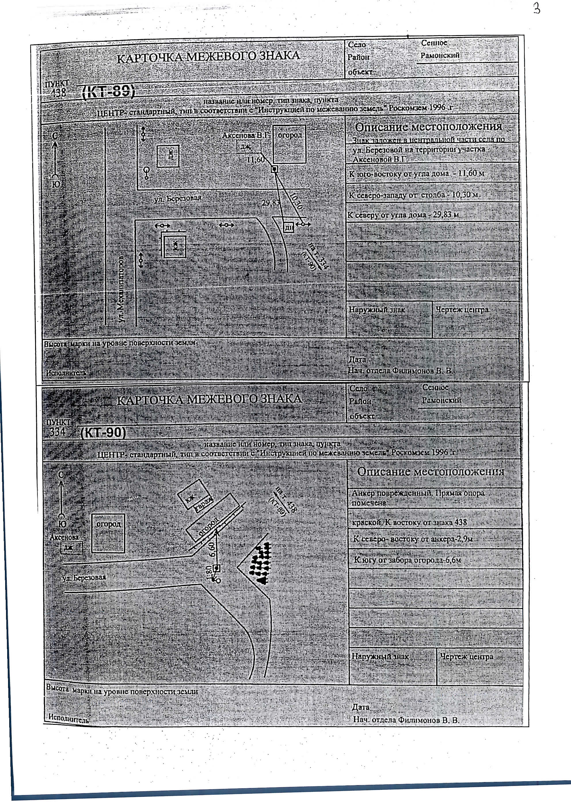

**СОГЛАСИЕ**

**НА ОБРАБОТКУ ПЕРСОНАЛЬНЫХ ДАННЫХ**

Я, Болдырихина Разиля Гайзулловна ,

(фамилия, имя, отчество субъекта персональных данных)

Зарегистрированный (ая) по адресу: обл. Воронежская, р-н Рамонский, р.п. Рамонь, ул. С. Паринова, д.23

документ удостоверяющий личность: Паспорт серия 2015 №848951 выдан 10.04.2015 Отделением УФМС России по Воронежской области в Рамонском районе код подразделения 360-034_______________________________________________________________________

(вид документа, № документа, когда и кем выдан)

даю свое согласие, а также согласие представляемого мною лица,

|  |
| --- |
| Общество с ограниченной ответственностью ООО НПП «Компьютерные технологии» |
| (полное наименование юридического лица/ИП, которому дается согласие) |
| 394000, г. Воронеж, ул. Фридриха Энгельса, д. 5 |
| (местонахождение юридического лица/ИП) |

на обработку персональных данных (сбор, систематизацию, накопление, хранение, уточнение (обновление, изменение), использование, распространение (в том числе передачу), обезличивание, блокирование, уничтожение персональных данных в рамках заключенного договора подряда на выполнение кадастровых работ), в том числе в автоматизированном режиме в целях исполнения договора подряда.

Перечень персональных данных на обработку которых дается согласие:

фамилия, имя, отчество;

дата рождения;

место рождения;

паспортные данные;

ИНН;

СНИЛС;

контактные данные;

адрес проживания (адрес регистрации);

сведения о признании не дееспособным, ограниченно дееспособным;

семейное положение;

нахождение под опекой и попечительством;

прочие.

Настоящее согласие действует бессрочно и может быть отозвано мной в письменной форме в любой момент с обязательным уведомлением юридического лица/ИП, которому дано согласие.

« ___ » ________ 2017 г. ______________ ____________________

(подпись) (расшифровка подписи)

Подтверждаю, что ознакомлен (а) с положением Федерального закона от 27.07.2006 № 152-ФЗ «О персональных данных», права и обязанности в области защиты персональных данных мне разъяснены.

«____» ________ 2017 г. ______________ ____________________

(подпись) (расшифровка подписи)